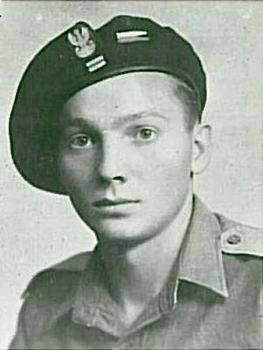
Mieczysław Grudniak
ps „Ireusz”

Ur. 29 maja 1927 r. w Warszawie. Przed wojną mieszkał przy ul. Konarskiego 1 m. 29 na Woli, chodził do szkoły powszechnej nr 194 im. Aleksandry Piłsudskiej przy ul. Leszno 109. Podczas okupacji szkołę przeniesiono na ul. Młynarską 2, gdzie w 1941 r. ukończył siódmą klasę. Maturę uzyskał w gimnazjum kupieckim przy ul. Miodowej. W 1941 r. wstąpił do 100 Drużyny Harcerskiej, był zastępcą drużynowego.
Po wybuchu Powstania zameldował się przy ul. Żytniej 15/17 w Zakładach Przemysłowo-Handlowych Władysława Paschalskiego. Pod dowództwem por. Filipa Krzyżanowskiego, ps. „Pantera”, walczył na Woli. Brał udział w walkach na zapleczu dworca towarowego przy ul. Kolejowej, w ataku na szpital Świętej Zofii, w zdobyciu klasztoru Sióstr Rodziny Maryi przy ul. Żelaznej, w obronie barykady na rogu ul. Leszno i Placu Kercelego. Kwaterował przy ul. Wroniej.
Wraz z oddziałem przeszedł na Śródmieście ulicami Leszno, Ogrodową, Marszałkowską do Kruczej, gdzie mieściło się dowództwo Śródmieścia. Został zakwaterowany przy ul. Konopnickiej. Walczył w plutonie „Bończa” 1 kompanii Kazimierza Leskiego „Bradla” batalionu „Miłosz”. Brał udział w zdobyciu gmachu YMCA.
Po kapitulacji Powstania ulicami Śniadeckich, Filtrową, Narutowicza, Grójecką, doszedł do fabryki kabli w Ożarowie. Trafił do Stalagu X B w Sandbostel (otrzymał numer 222770). W dniu 29 kwietnia 1945 r. obóz został wyzwolony przez wojsko angielskie. Dotarł do Paryża i do obozu przejściowego pod Awinionem, następnie do obozu przejściowego w Castel San Pietro pod Bolonią. Zgłosił się do szwadronu szkoleniowego 25 Pułku Ułanów Wielkopolskich 5 Dywizji Kresowej, stacjonującego w Ascoli Picena. Wracając do Polski trafił do obozu przejściowego pod Neapolem. Przeszedł do Francji pieszo tunelem pod Alpami, w Reims wstąpił do oddziałów pomocniczych armii amerykańskiej. 15 lipca 1946 r. dotarł do Warszawy.
opracował: Maciej Białecki

Stowarzyszenie Pamięci Powstania Warszawskiego 1944
www.sppw1944.org

